Technická specifikace
pro zadání stavebních prací

Název akce: III/27514 Týnec – kř. III/27515
Místo realizace: silnice III/27514 Týnec - kř. III/27515, okres Mladá Boleslav

Staničení: od km 0,900 - 2,150 (CleveRa verze sítě 2107)
(mezi uzlovými body 1311A137 a 1312A135)
délka úseku 1250 m, prům. šířka 6,2 m, plocha 7750 m2

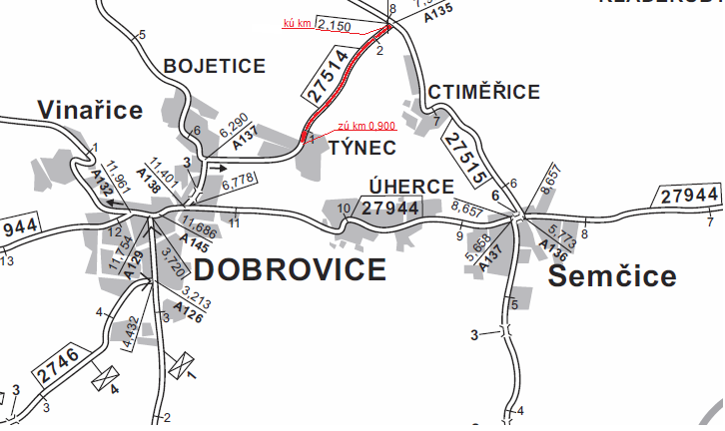

Popis současného stavu:
Jedná se o komunikaci III. třídy, v extravilánu obce Týnec. V tomto úseku dlouhém 1250 m je vozovka starého typu tzv. penetrace, z jedné strany (Týnec) ohraničena novějším povrchem asfaltovým kobercem s horní obrusnou vrstvou z ACO a z druhé strany křižovatkou se silnicí III/27515. Vozovka vykazuje poruchy typické pro staré vyžilé vozovky tj. síťový rozpad, ztráta makro a mikrotextury, výtluky, poklesy u krajnic apod. Jedná se o silnici s autobusovou dopravou a střední intenzitou těžké nákladní a osobní automobilové dopravy.

Základní popis akce:
Zadání stavebních prací na opravu povrchu komunikace III/27514
Rozsah prací je specifikován v položkovém rozpočtu.

Technologie opravy:
Předmětem zakázky je realizace frézování živičných vrstev v tl. 50 mm v místě napojení, vyrovnávka obalenou směsí v mn. 125 kg/m2, obrusná vrstva ACO 11+, 11S tl v tl. 50 mm včetně spojovacího postřiku, odstranění navýšené krajnice a zřízení nové nezpevněné krajnice š.0,5m z R-materiálu, hloubení příkopů – včetně dopravného a skládkovného, ošetření spár v místě napojení obrusných vrstev, vodorovné dopravní značení, vodící proužky 12,5 cm.
Součástí stavby je návrh, projednání a realizace DIO (předpokládá se pokládka po polovinách).
Veškeré provedené práce budou provedeny dle platných norem ČSN a TP.

Termín realizace: r.2022 – předpoklad 6 týdnů

Záruční doba: 36 měsíců

Zdroj financování: vlastní zdroje (plán investic SČK)
(realizace akce bude provedena za předpokladu přidělení finančních prostředků)

Platební podmínky (fakturace): po dokončení a předání díla
Faktura bude vystavena po kompletním dokončení stavebních prací, po předání řádně vedených dokladů (stavební deník, zkoušky, atesty, apod.) a to v návaznosti na podpis Předávacího protokolu o převzetí díla.

Fotodokumentace:

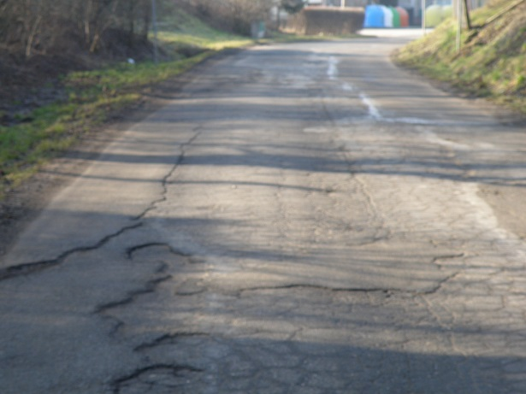

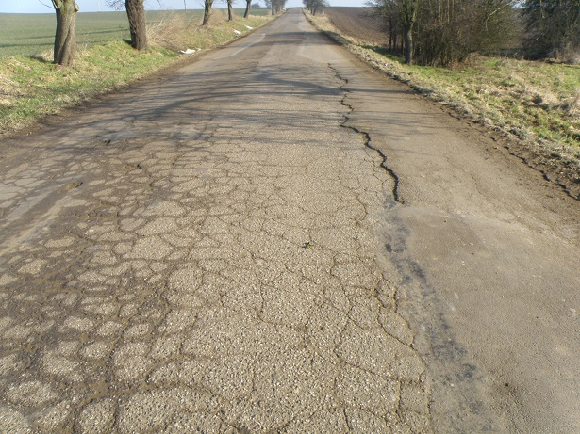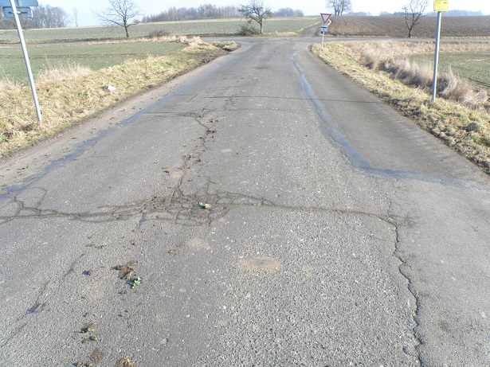

Kontakty:
Ing. Milan Bláha, provozní cestmistr, tel: 736 623 731, email: milan.blaha@ksus.cz
Tomáš Pecka, projektový manažer staveb, tel.: 736 623 713, email: tomas.pecka@ksus.cz
Lenka Chmelová, vedoucí oblasti Mnichovo Hradiště, tel:736 623 720
e-mail: lenka.chmelova@ksus.cz
Karel Sulek, zástupce vedoucího oblasti Mnichovo Hradiště, tel.: 602 739 774, email: karel.sulek@ksus.cz

Krajská správa a údržba silnic Středočeského kraje, příspěvková organizace, Zborovská 11, 150 21 Praha 5

Zpracoval: Tomáš Pecka, Milan Bláha

